Una Tercera Parte del Aguinaldo se Destina al Ahorro: Estudio del Centro de Opinión Pública UVM
- 9 de cada 10 mexicanos que tiene un trabajo formal recibe aguinaldo
- 30% del aguinaldo se destina al ahorro
- Los jóvenes prefieren gastar su aguinaldo en vacaciones
México, D.F. 17 de diciembre de 2013.- El último estudio del Centro de Opinión Pública de la Universidad del Valle de México, realizado a través de Internet con 531 mexicanos, revela que el 96% de quienes tienen un empleo formal recibe aguinaldo.
El ahorro y el pago de deudas: principales destinos del aguinaldo
30% del aguinaldo (en promedio) se destina al ahorro y 29% al pago de deudas. No obstante, 48% de quienes reciben aguinaldo destinan menos de la tercera parte del mismo al ahorro, ya que tienen que cubrir deudas previamente adquiridas.
El grupo de mexicanos de entre 36 y 45 años es el que destina el mayor porcentaje en promedio al ahorro y pago de deudas, mientras que son los jóvenes menores de 25 años los que menos ahorran y pagan deudas.
Una cuarta parte del aguinaldo se gasta en regalos, comidas y compras
La época navideña parece fomentar de manera significativa el gasto, pues a pesar de la intención de ahorrar y pagar deudas que muestra la población, una cuarta parte del aguinaldo (en promedio) se destina a las compras, porcentaje muy similar entre los diferentes grupos de edad y entre hombres y mujeres. Contrario a la hipótesis originalmente planteada, hombres y mujeres distribuyen su aguinaldo de forma muy similar.
Vacaciones: una quinta parte del aguinaldo se destina a ellas
En promedio una quinta parte del aguinaldo se usa para vacacionar en esta época decembrina. Son los jóvenes quienes están más orientados a gastar su aguinaldo en vacacionar, en promedio un 27%, mientras que los adultos de entre 35 y 45 años destinan en promedio el 19% de su aguinaldo a vacacionar.
Metodología
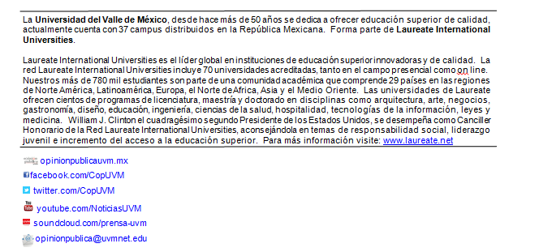
Encuesta aplicada a internautas en la que participaron 531mexicanos.
Fase cualitativa. Entrevistas a profundidad con informantes calificados:¡Error! Vínculo no válido.

